**Муниципальное общеобразовательное бюджетное учреждение**

**«Красногвардейская средняя общеобразовательная школа**

**Имени Героя Российской Федерации Марченко Антона Александровича» Бузулукского района Оренбургской область**

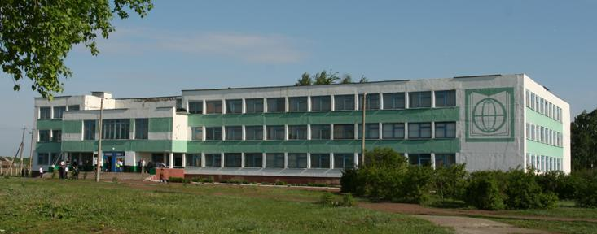

**проект**

**пос. Красногвардеец**

**2016 год**

**Информационная карта проекта**

**«Посади дерево», «Клумба Памяти»**

|  |  |
| --- | --- |
| **Название проекта** | « Посади дерево» |
| **Ф.И.О. авторов проекта** | * Трофимов Антон – ученик 3в класса   Щекочихина Диана – ученица 3в класса   * Литвинова Елизавета – ученица 3в класса * Булгакова Любовь– ученица 3в класса * Таскаев Данил – ученик 3в класса * Уханов Григорий – ученик 3в класса * Старосельцев Илья- ученик 3в класса |
| **Контактные данные (почтовый адрес, мобильный телефон,**  **е-mail)** | 461035 Оренбургская область  Бузулукский район  поселок Красногвардеец  ул. Советская,9  Тел: 8(35342)6-26-28  e-mail: sch18@oobz.ru |
| **Ф.И.О. научного руководителя (если проект написан с участием научного руководителя), степень, должность, контактные данные (адрес, телефон (с указанием кода), е-mail)** | Дивеева Светлана Владимировна, учитель начальных классов  461035 Оренбургская область  Бузулукский район  поселок Красногвардеец  ул. Луговая,9  Тел: 89228370480  e-mail: diveevasveta@bk.ru |
| **География проекта** | поселок Красногвардеец |
| **Обоснование актуальности проекта** | Приоритетность экологического образования сегодня признана всем мировым сообществом. Поэтому в настоящее время люди стали все больше внимания обращать на состояние территорий, прилегающих к их дому, месту работы, учебным заведениям и другим объектам социального значения. И многие из указанных территорий, зачастую, требуют значительного благоустройства.  Школа – наш второй дом, потому что большую часть своего времени мы проводим здесь. Вид сегодняшнего двора вызывает чувство печали.  Для благоустройства нашего школьного двора не требуется много средств. Объединив усилия учителей, учащихся, родителей можно украсить территорию школы, превратить ее в зону отдыха не только для учащихся, но и для населения всего поселка. |
| **Цели и задачи проекта** | **Цель проекта:** Озеленить и благоустроить школьный двор, сделать его пригодным для детского отдыха и занятий спортом во внеурочное время.  **Задачи проекта:**   * создать инициативную группу, разработать и осуществить план озеленения и благоустройства территории школьного двора; * изучить литературу по осуществлению проектной деятельности, информацию о разновидностях деревьев,цветов; уходу за ними; * привлечь сверстников, родителей, учителей к реализации проекта; * разработать эскиз по оформлению школьной территории; * обратиться за поддержкой к родителям; * проанализировать выполненную работу. |
| **Краткое содержание проекта** | С наступлением весны будет проводиться благоустройство и озеленение школьной территории в рамках проекта «Посади дерево», в котором участвуют многие жители МО «Красногвардейский сельсовет» и учащиеся школы: одни в качестве участников, другие - в качестве спонсоров.  Первыми шагами в работе над проектом будет проведен субботник по подготовке территории к реализации проекта. Подготовлена почва и ямки для посадки деревьев.  Следующим этапом станет озеленение школьного двора. Пройдут акции: «Подари цветок школе», «Самая красивая клумба», «Цветущий сад». Примем участие в акции «Миллион деревьев». В рамках этих акций будут разбиты клумбы, посажены саженцы берёзы.  Практическая реализация проекта будет осуществляться весной и летом классными коллективами и родителями.  . Финансирование проекта будет осуществляться за счет спонсоров и добровольных пожертвований на безвозмездной основе. |
| **«Кадровое обеспечение** | * Дивеева С.В.- руководитель и координатор проекта * Родители класса:   Трофимов Николай Владимирович (доставка саженцев берёзы);  Щекочихин Павел Николаевич (помощь в посадке саженцев).   * Дивеева С.В. - ответственные за разбивку и посадку клумбы Памяти |
| **Сроки выполнения проекта** | 27.10.15-30.08.2017г. |
| **Бюджет проекта** | 200 рублей |

**Название:**

Муниципальное общеобразовательное бюджетное учреждение «Красногвардейская средняя общеобразовательная школа имени Героя Российской Федерации Марченко Антона Александровича»

Бузулукского района Оренбургской области

**Авторы проекта:**

Учащиеся МОБУ «Красногвардейская СОШ имени Марченко А.А.»

* **Рабочая группа:** Трофимов Антон – ученик 3в класса

Щекочихина Диана – ученица 3в класса

* Литвинова Елизавета – ученица 3в класса
* Булгакова Любовь– ученица 3в класса
* Таскаев Данил – ученик 3в класса
* Уханов Григорий – ученик 3в класса
* Старосельцев Илья- ученик 3в класса
* Литвинова Дарья- ученица 3в класса

**Координаторы:**

Дивеева Светлана Владимировна - учитель начальных классов

**Адрес учреждения:**

461035, Оренбургская область, пос. Красногвардеец, ул. Советская, 9

**Телефоны:**

(35342)6-26-28, 89228370480

**Email:** diveevasveta@bk.ru

**Механизм и этапы реализации проекта (программа действий)**

Намеченная цель проекта – озеленить территорию посёлка, достигается через действия всех партнеров проекта. Необходимо изучить мнение заинтересованных лиц, условия произрастания для деревьев, схему закладки опыта. Организовать человеческие ресурсы для посадки растений.

|  |  |  |  |  |
| --- | --- | --- | --- | --- |
| № | Действия | Сроки | Ответственный | Результат |
| 1 | Провести анкетирование, опрос родителей. Узнать мнение родителей | 05.09.16г. – 09.09.16г. | Родительский комитет | Мнение родителей: озеленить надо, но условия очень сложные. |
| 2 | Исследовать климатические условия | 09.09 – 11.04.16г. | Кл. руководитель | Изучили климатические условия |
| 3 | Составили план участка | 12.04.16г. | родители | План участка |
| 4 | Узнать особенности берёзы, цветов | 15.04.16г. | Кл. руководитель | См. приложение 1 |
| 6 | Встреча с родителями | 24.04.16г. | «озеленители» | Предоставить семена цветов для клумбы. |
| 7 | Оформление проекта. | 18.04.16г. | Кл. руководитель,  учащиеся | Оформлен проект. |
| 8 | Организовать родителей и учащихся для посадки цветов | 15.05.16г. | Учащиеся, родители | Посадили цветы на «Клумбу Памяти» |
| 11 | Фотографирование основных моментов | Постоян-  но | Кл. руководитель | Фотографии  См. приложение №2 |
| 12 | Приобретение саженцев берёзы | 25.04.18г | Родители класса | Саженцы приобретены |
| 13 | Организовать родителей и учащихся для посадки саженцев | 05.05.18г. | Учащиеся, родители | Посадили саженцы |

**Практическая значимость и перспективы работы.**

Практическая значимость проекта «Посади дерево» заключается в том, что на территории школы высадили саженцы берёзы. А в проекте «Клумба Памяти» были посажены цветы. В проекте приняли участие 18 человека. Каждый принимал участие, и будет ухаживать за ними. Таким образом, была обеспечена занятость родителей и воспитанников во внеурочное время.

Родители и дети узнали новые сведения об истории берёзы. Теперь с гордостью могут говорить о своем участии в делах школы и посёлка, пополнить свой портфолио.

Вид территории через некоторое время, когда деревья подрастут, несмотря на климатические условия, будет лучше. Посаженные деревья перед школой улучшают экологическую ситуацию.

Широкое обсуждение проекта и освещение материалов в информационном уголке класса.

Перспективы работы над проектом в том, что необходимо ухаживать за посадками, проводить наблюдение за деревьями и растениями.

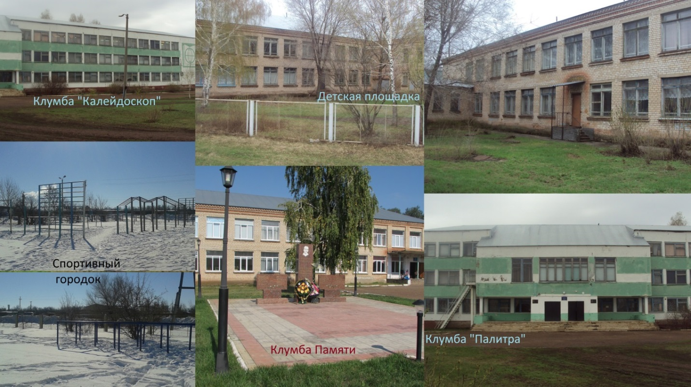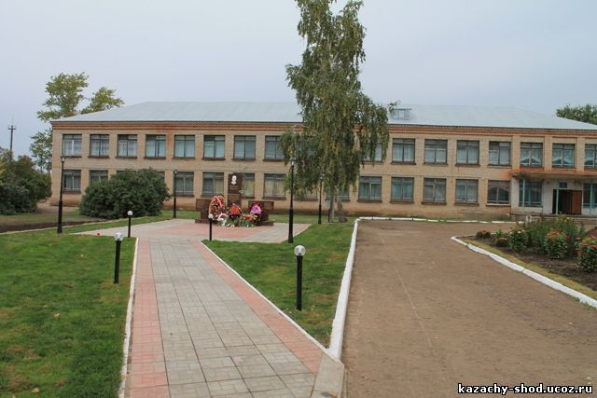

1. 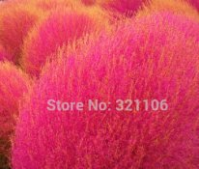**Клумба Памяти**

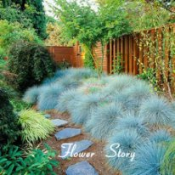



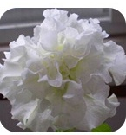

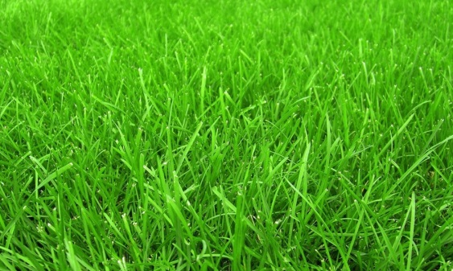

**Реализация проекта**

**Разработка плана посадки саженцев**

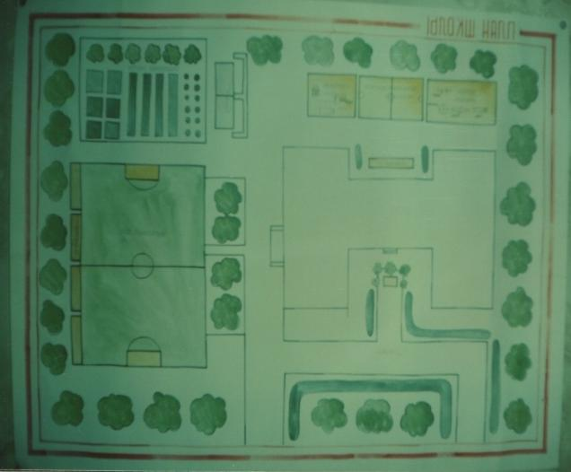

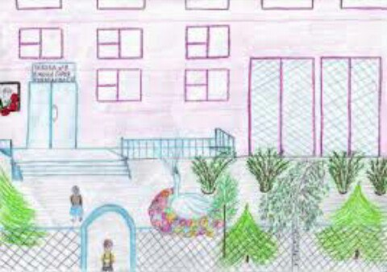

**Конкурс эскизов**

**Начали посев семян цветов для клумбы Памяти**

1. Провели предварительную работу:

- посоветовались с родителями о способах и правилах посадки семян цветов;

- беседовали с учителем биологии об особенностях посева семян овсяницы сизой и травы Kochia Scoparia;

- нашли информацию в сети Интернет и библиотеке о ландшафтном дизайне. Приложение 2

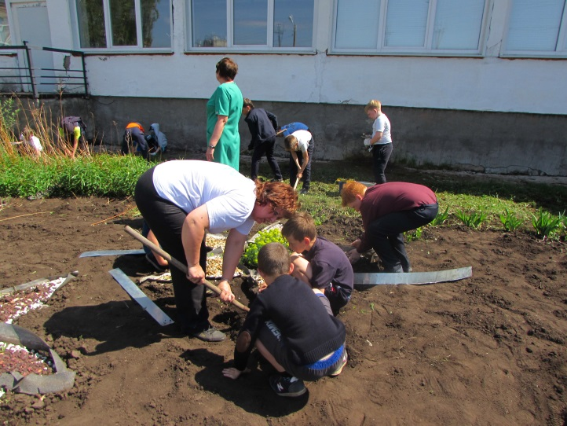 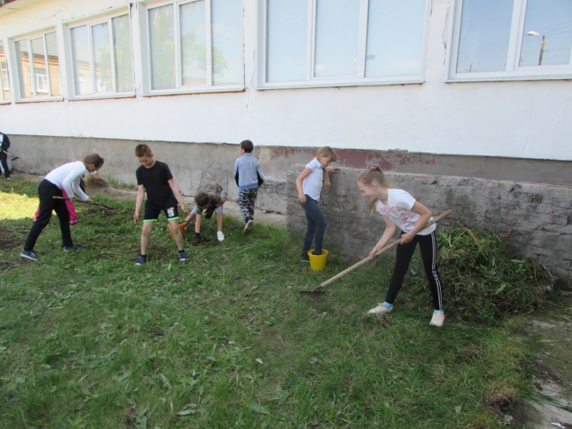

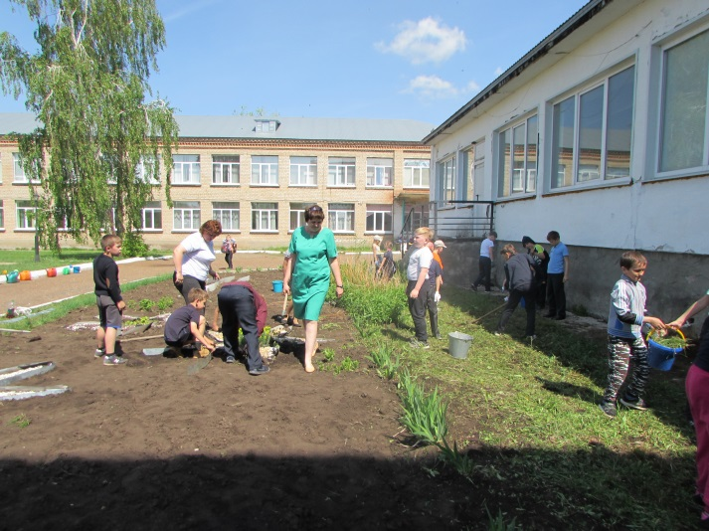  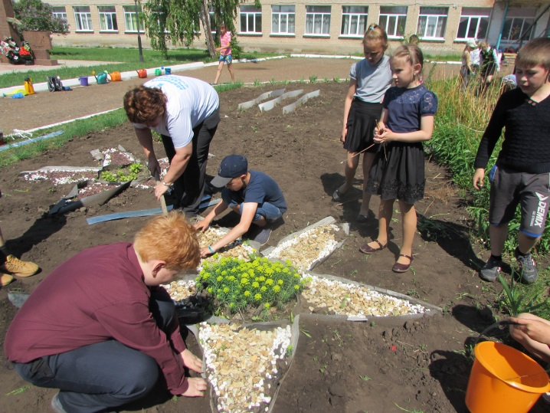

**Работали дружно. Для каждого нашлось дело.**

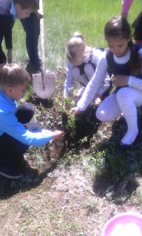  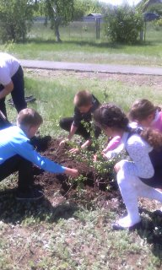

***Акция «Посади дерево»***

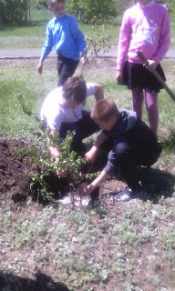 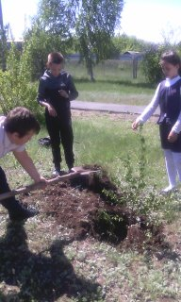

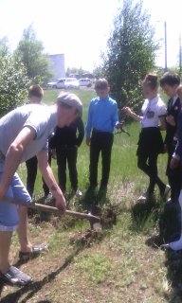

**Помощь родителей**

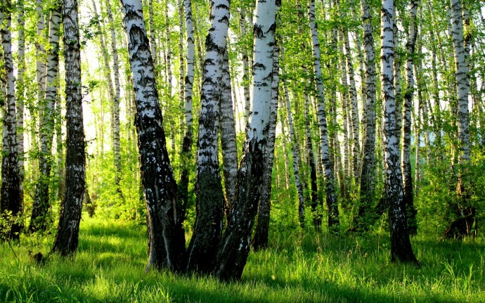Приложение № 1

**Берёза** - светлая красавица русских лесов. Её стволы белеют в лесу, даря людям радость, покой и надежду. Испокон веков люд приходит к ней за советом и утешением. [Берёза](http://xn--e1aaqjt5d.xn--p1ai/articles/derevja/bereza.html) – это гордость и символ славян. Её часто называют деревом жизни.

**Берёза** неспроста считается священным деревом, духовным символом. С древних времён она заботится о человеке. Листья - для здоровья, ветви - для веников, кора для письма, поделок, дёгтя и разведения огня, древесина для тепла.

**Берёза на Руси** всегда ассоциировалась с юной девой своей чистотой, белизной, утончённостью. Ветви [**Берёзы**](http://xn--e1aaqjt5d.xn--p1ai/articles/derevja/bereza.html) склоняются над путником, словно женские руки, чтобы заключить его в свои ласковые объятья.

НАЗВАНИЕ БЕРЁЗЫ

Русское слово Берёза происходит от праслав. berza, от корня *bhereĝ- «светиться, белеть».

ГДЕ РАСТЁТ БЕРЁЗА?

**Берёза** широко распространена по всей России да и Северному полушарию вцелом, даже за полярным кругом. Берёза нетребовательна, хорошо переносит и жару и холод.

**Берёза** - высокое светлое дерево с раскидистой кроной. В Берёзовом лесу всегда светло, и не только из за белых стволов. Листья Берёзы не крупные и крона пропускает много света.

**Высота Берёзы** обычно 15-30м. Однако, век Берёзы не долог. Собственно, 1 век. Берёза живёт обычно около 100 лет.

**Кора Берёзы** у большинства видов белая. Внешняя часть коры — берёста — обычно легко отслаивается лентами. У старых Берёз нижняя часть ствола покрывается тёмной коркой с глубокими трещинами.

Листья Берёзы небольшие зубчатые, заострённые на конце, по весне клейкие.

**Цветы Берёзы** - серёжки. Серёжки у Берёзы не все одинаковые: есть мужские, есть женские.

ЛЕЧЕБНЫЕ СВОЙСТВА БЕРЁЗЫ

Основные **лечебные свойства Берёзы**: противомикробные, ранозаживляющие, хорошие противовоспалительные свойства, рассасывающая способность – вот далеко не полный список замечательных свойств этих листиков.

Мочегонные, а главное желчегонные свойства часто используются травниками в самых различных сборах.

**Листья березы** имеют богатый состав – эфирные масла, фитонциды, витамин C, каротин, растительные гликозиды, дубильные вещества, никотиновая кислота и прочие элементы. Отвар из березовых листьев применяется как дезинфицирующее и антисептическое средство, мочегонный и желчегонный препарат.

**Настой** из березовых листьев более насыщенный, поэтому его используют для местного лечения. Спиртовые и эфирные вещества, которые содержат листья березы, обладают антимикозным и противовирусным действием. Дубильные вещества, которыми богаты березовые листья, имеют бактерицидные и противовоспалительные свойства. Фитонциды и флавоноиды относятся к антиоксидантам, поглощающим свободные радикалы, поэтому листья Березы могут омолаживать клетки и ткани, восстанавливать их.

**Настой** из молодых листьев березы используют как стимулирующее средство, нaзнaчaют при расстройствах нервной системы, почечных коликах, желтухе, как противовоспалительное и витаминное средство.

**Березовые почки** являются потогонным, мочегонным и желчегонным средством. При болезнях почек и мочевого пузыря, водянке применяют водный настой или отвар в соотношении 1:5. Настои из почек готовят из расчета 2 чайные ложки на стакан кипятка. Принимать по 2-3 столовые ложки 3-4 раза в день. Отвар приготавливают из 30 г почек на стакан воды и принимают также как настой.

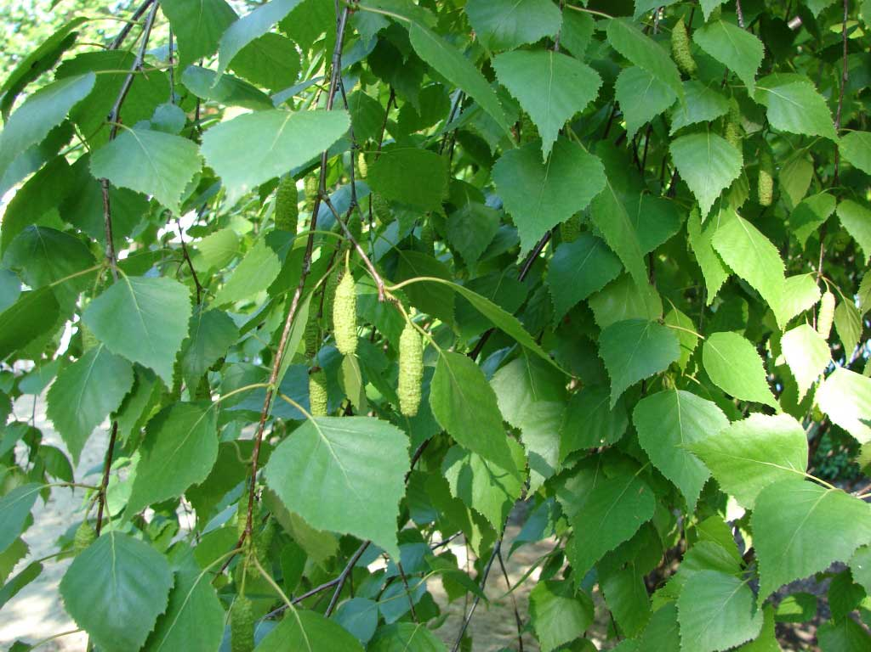Из Берёзовых листьев делают **витаминный напиток**: молодые листья измельчают и заливают горячей кипяченой водой, настаивают 4 часа.

**Берёзовый сок**. Берёзовый сок не только вкусный но и полезный, обладает хорошим общеукрепляющим действием, выявлена его способность растворять камни, поэтому сок используют в комплексной терапии при мочекаменной болезни.

Полезность березового сока определяется его химическим составом, наличием многих ценных веществ, в частности глюкозы и фруктозы, хорошо усваиваемых организмом, никотиновой, глутаминовой, аминоуксусной кислот.

**Берёзовый веник** в бане способствует заживлению ран, ссадин, очищает кожу от сыпи и угрей. Хорошо помогает после физических нагрузок, снимает боль и напряженность в мышцах. А его главное достоинство в том, что он способствует улучшению вентиляции в легких.

Считается, что **запах Берёзы** излечивает от меланхолии и помогает от сглаза, а берёзовый сок, собранный в особые дни марта и апреля, очищает кровь.

**Берёста** - одно из лучших средств для разведения костра в любую погоду.

**Березовый сок детям — правила приема**

Общеукрепляющее и иммуностимулирующее действие березового сока на организм особенно уместны в период весеннего авитаминоза, вирусных и простудных заболеваний.

Поскольку детский организм более подвержен таким состояниям, **дефицит витаминов и микроэлементов можно восполнить употреблением березового сока**. Детям его нужно принимать в небольших количествах, а приучать организм к нему нужно постепенно.

**В защиту природы!  
Земля наша - есть одно из чудес:  
Реки, озёра, горы и лес.  
Яркое солнце, звёздная даль.  
Вам расставаться с этим не жаль?  
Лазурное небо, безбрежные реки,  
Зачем же не ценим красоты мы эти?!  
Бескрайний лес и бурные потоки -  
Всё могут сгубить людские пороки.  
Люди бездушны, жестоки, беспечны.  
Красоты природы не могут быть вечны.  
Давайте поможем природе мы вместе!  
Давайте не будем стоять мы на месте!  
Посадим деревья, кусты и цветы.**

